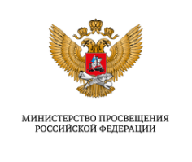 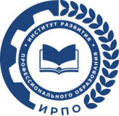 

**Контакты оператора Проекта**

Оператором Проекта выступает федеральное государственное бюджетное образовательное учреждение дополнительного профессионального образования «Институт развития профессионального образования».

Получить методическую и консультационную поддержку можно по телефону: +7(987) 060-02-76 и (или) электронной почте [m.ivanova@firpo.ru](mailto:m.ivanova@firpo.ru)

